棠外附小
二年级第5周周末练习题
班级 姓名 家长签字
一、直接写出得数。
26+10+50 = 25＋30+25 = 20+17+40 = 40＋16+30 = 65＋20+9 =
88－28-10 = 40-20-9 = 81-20-18 = 56－30-20 = 66－20-40 =
25＋33－10 = 30＋52-9 = 77－40＋13 = 89－20+19 = 88+12-45 =
二、填一填。
1、人民币的单位有（ ）、（ ）、（ ）。
2、5×3读作（ ），两个乘数都是4，这个算式是（ ）。
3、5+5+5+5写成乘法算式是（ ）或（ ）。
4、1张1元可以换成（ ）张2角，也可以换成（ ）张5角。
2张50元可以换成（ ）张20元。
1张10元可以换成（ ）张2元和（ ）张1元。
5、 2角 =（ ）分 10分=（ ）角 60角=（ ）元 40角=（ ）元
7角+3角=（ ）元 3元4角+1元6角=（ ）
6、 （1）横着看，每行有（ ）个，有（ ）行，共有（ ）个格子，加法算式是
乘法算式是
（2）竖着看，每列有（ ）个，有（ ）列，共有（ ）个格子，
加法算式是 ，乘法算式是 。
7、一本新的故事书，小明连续看两天，每天看25页，第三天从（ ）页看起。
8、画 表示出算式3×4=12的意义。

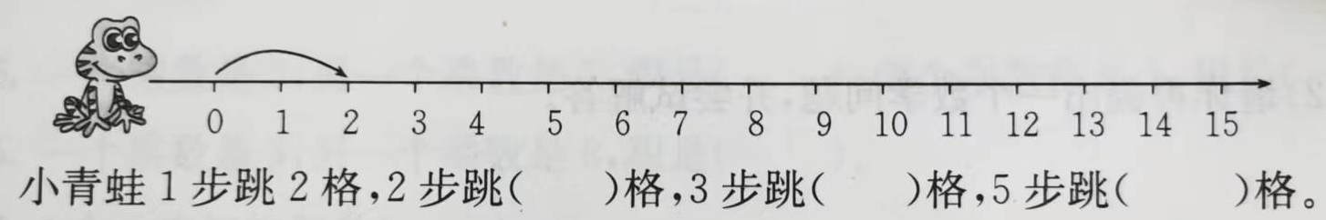
9、

10、把加法算式改写成乘法算式
5+5+5+5= × 7+7+7+7+7+7+7+7= ×
4+4+4+2+4+2= × 3+4+5+6+7+8= ×
9+9+9+9+4= ×
三、列竖式计算下列各题
32+49-17= 45+26+29= 85-37-28= 100-45+16=

四、连一连。
1、请你把算式与对应的图连起来。




3×4
2＋2＋2＋2
3×3
4×2
3＋3＋3
3＋3＋3＋3
2、把与对应的连起来。（结果相同）
4×3
4×3
4×3
5×2
3个4
10＋10
5个4

5＋5
4个3
5＋5＋5＋5

2个5
3×4
10×2
4个5
五、解决生活中的问题。
1、填表格。
分类  班级 | 舞蹈 | 美术 | 英语 | 合计
一班 | 32 | 25 | 36
二班 | 23 | 40 |  | 90
三班 | 28 |  | 18 | 87
四班 |  | 35 | 23 | 85
2、小熊的年龄是9岁，他比爸爸小28岁，妈妈比爸爸小5岁，妈妈多少岁？

3、
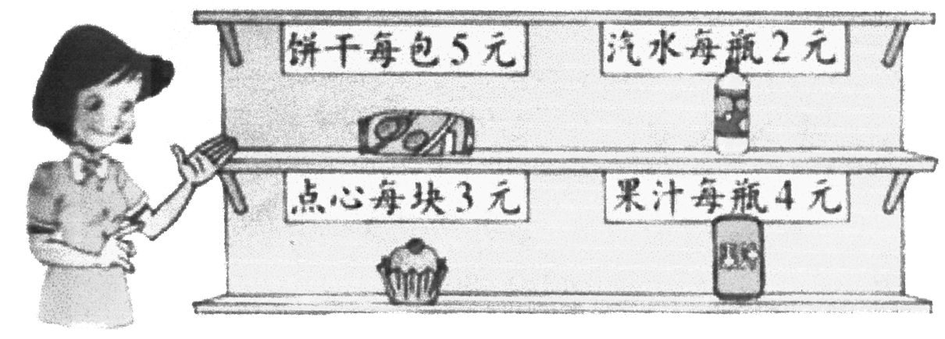


（1）笑笑买2包饼干，需要多少钱？
（2）淘气买3块点心，需要多少钱？
（3）智慧老人买3瓶汽水和1瓶果汁一共要付多少钱？
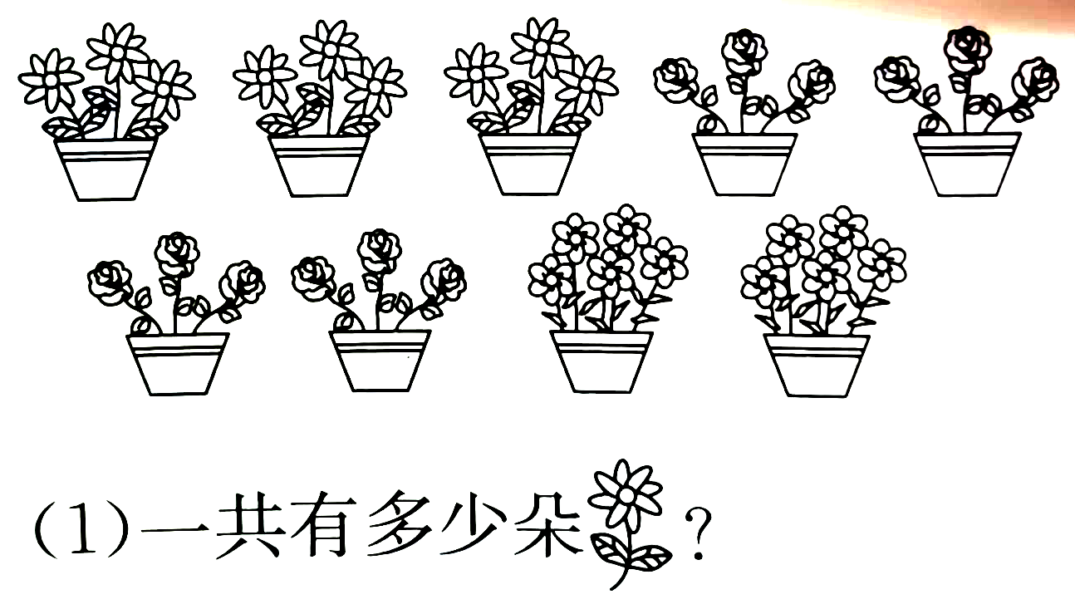
4、

（2）2×5解决的是什么问题？

（3）根据图中信息，再提出一个数学问题并解决。

5、一支牙膏 5元5角，笑笑有2张2元，2张5元的，3张1元，3张5角的，可以怎样付钱？（写出两种方法）

6、小明和小红都想买同一个文具盒，小明带的钱还差6元，小红带的钱还差5元5角， 如果两个人把带的钱合起来，正好可以买这个文具盒。这个文具盒多少钱？

